# Latar Belakang

**[Deskripsikan latar belakang Anda dalam mengangkat studi kasus ini]**

Contoh: Berlatar belakang di Bali yang merupakan destinasi wisata dengan tingkat pengunjung tinggi dan berasumsi bahwa semua destinasi wisata memiliki kualitas wisata yang sama. Namun, pada kenyataannya sebuah data menunjukan bahwa terdapat beberapa destinasi yang memiliki *rating* di bawah rata-rata. Oleh karena itu, dari permasalahan tersebut, perlu dikaji lebih dalam destinasi yang berada di bawah rata-rata dan yang memiliki *rating* paling rendah untuk menentukan langkah yang perlu diambil untuk meningkatkan rating destinasi wisata tersebut menggunakan SMART Questions.

# SMART Questions

| Specific | Measurable | Action-oriented | Relevant | Time-Bound |
| --- | --- | --- | --- | --- |
| “Destinasi wisata manakah yang memiliki rating paling rendah?” | “Berapa banyak destinasi wisata yang memiliki rating di bawah rata-rata?”  “Berapa rating terendah yang terdapat pada destinasi wisata tersebut?” | “Hal apa yang perlu dilakukan daerah setempat untuk meningkatkan *rating* destinasi wisata tersebut?” | “Apakah aksi tersebut dapat meningkatkan *rating* destinasi wisata? ” | “Berapa lama rencana peningkatan tersebut dilaksanakan?” |

[**Deskripsikan tabel atau pertanyaan di atas. Bisa menggunakan struktur penulisan umum-khusus**]

Contoh: Dari pertanyaan di atas diharapkan mampu menggiring data menghasilkan sebuah jawaban yang *meaningful insights.*

# Data Wrangling

Setelah mendeskripsikan latar belakang dan merumuskan pertanyaan untuk analisis ini, tahap berikutnya adalah data wrangling. Analisis pada tahap ini dibagi menjadi tiga proses, yaitu mengumpulkan data, menyiapkan data untuk dianalisis, dan membersihkan data.

## Mengumpulkan Data

**[*Bridging ke gambar]***

Langkah pertama yang perlu dilakukan pada tahap ini adalah menyiapkan dataset yang diperlukan untuk analisis, yaitu dataset “**Bali Popular Destination for Tourist 2022**” seperti yang tertera pada gambar di bawah ini.

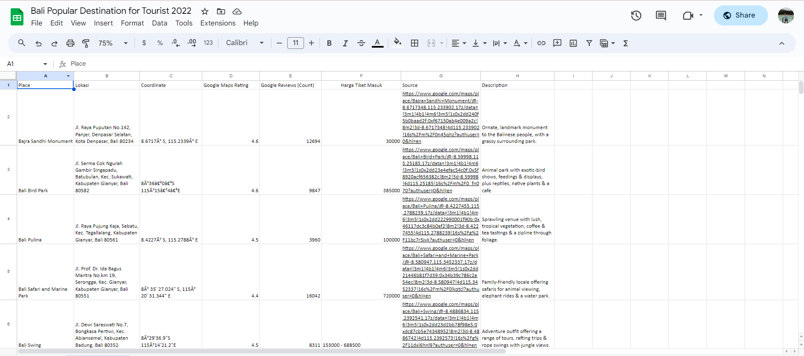

**[Anda dapat memasukkan seluruh informasi selain dari dataset baik dari hasil wawancara, buku, kuesioner, dan sumber lainnya]**

Contoh: Pengumpulan data ini diambil dari beberapa sumber yang relevan, di antaranya sebagai berikut.

* Wawancara dengan penduduk setempat yang mengelola destinasi wisata tersebut.
* Kuesioner didapatkan dari hasil membagikan kepada para pengunjung untuk memberikan *rating* terhadap destinasi wisata tersebut.
* Website pengelola destinasi wisata setempat.

*Catatan! Jangan lupa sertakan sumber yang jelas agar data tersebut dapat dipertanggungjawabkan.*

## Menyiapkan Data untuk Dianalisis

**[*Bridging ke gambar*]**

Contoh: Setelah melakukan pengumpulan data proses selanjutnya adalah menyiapkan data. Langkah ini dilakukan untuk menilai kualitas dan struktur dari sebuah data. Selain itu, proses ini juga bertujuan untuk mengidentifikasi berbagai masalah yang terdapat dalam data, seperti *missing value, understand value,* dll.

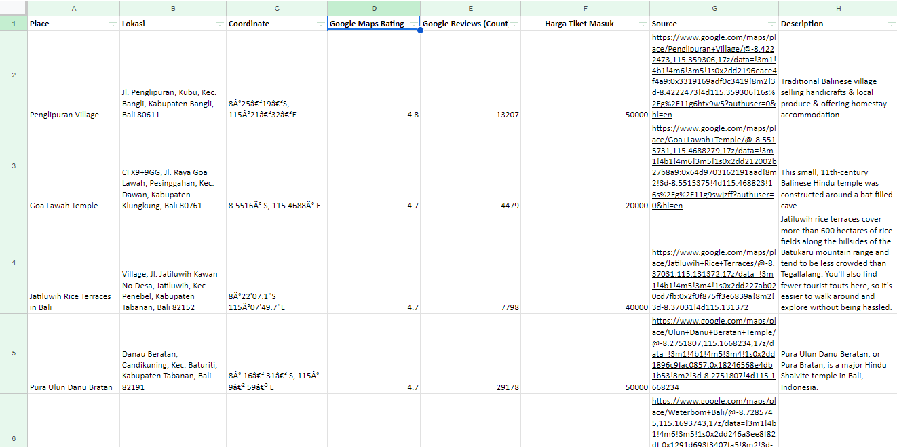

Pada tahap ini juga menghitung rata-rata *rating* yang didapatkan oleh destinasi wisata di Bali.

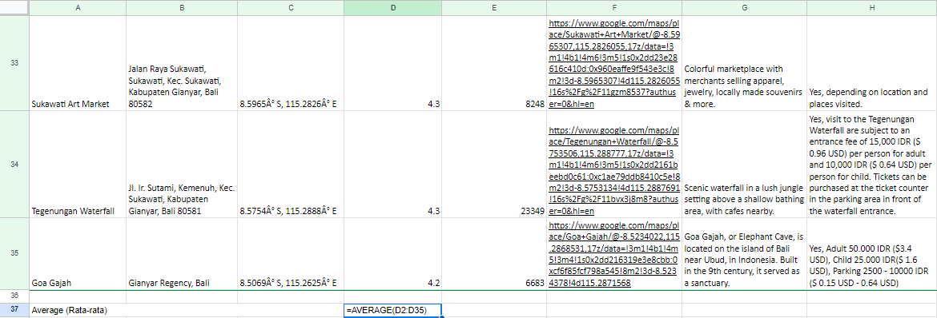

[**Deskripsikan isi *sheet* tersebut**]

Contoh: Setelah dilakukan perhitungan, didapatkan bahwa rata-rata *rating* destinasi wisata di Bali bernilai 4.5.

Hanya saja pada dataset tersebut masih terdapat *inconsistent* data serta kolom yang tidak diperlukan pada proses analisis ini sehingga perlu dibersihkan agar proses analisis data tidak terdistraksi oleh data-data yang tidak perlu.

## Membersihkan Data

**[*Bridging* ke gambar]**

Contoh: Pada proses pembersihan data, kolom **coordinate** dan **source** tidak diperlukan karena tidak memengaruhi dalam perhitungan hasil akhir, sehingga perlu dibersihkan. Gambar di bawah ini adalah hasil dari pembersihan kolom-kolom yang tidak diperlukan.

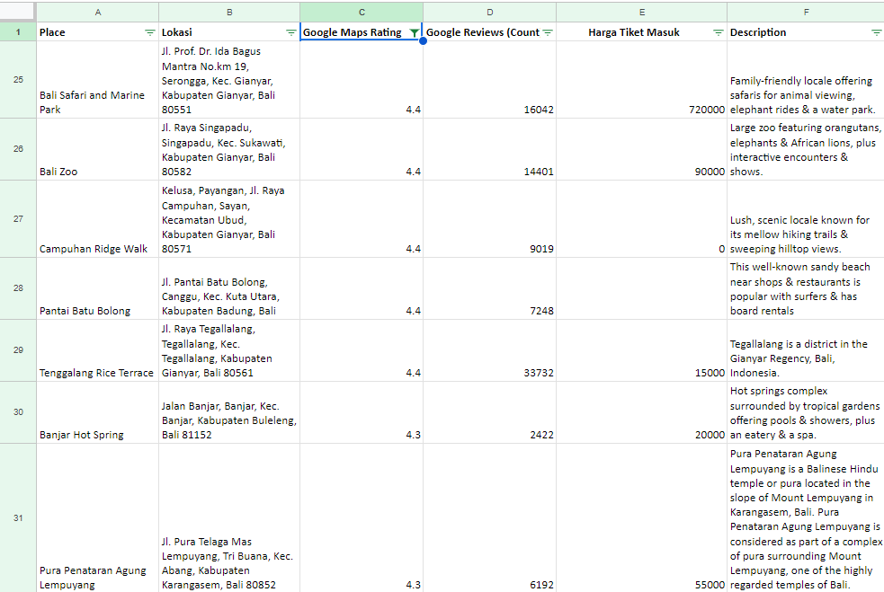

[**Deskripsikan hasil membersihkan data**]

Contoh: Karena pada hasil perhitungan rata-rata *rating* bernilai 4.5, proses pembersihan data pada tabel tersebut dilakukan dengan cara menyeleksi dan mengeliminasi nilai yang di atas atau sama dengan 4.5 sehingga hanya menghasilkan data dengan nilai di bawah 4.5 seperti yang tertera pada gambar di atas. Dari hasil pembersihan tersebut lebih kurang terdapat 11 destinasi wisata yang berada di bawah rata-rata.

Namun, kembali ke fokus utama adalah meningkatkan destinasi terendah, maka dapat disimpulkan bahwa yang perlu perhatian khusus adalah destinasi wisata Goa Gajah dengan *rating* 4.2.

# Eksplorasi Data (*Exploratory Data Analysis*)

Tahap ini merupakan proses mengidentifikasi hubungan (korelasi) dan tren dalam data untuk dapat menjawab SMART Questions.

Dalam tahap eksplorasi data terdapat 4 tahap yang perlu dilalui, yaitu

1. **Mengatur data.**

Contoh: Tahap ini sudah dilewati saat proses data wrangling sebelumnya. Data diatur mulai dari menyiapkan, mengumpulkan, dan membersihkan data.

1. **Memformat dan menyesuaikan data.**

Contoh: Pada data ini yang ingin dianalisis adalah hubungan antara Google Maps Rating dan Google Review sehingga kedua data tersebut dipisahkan agar tidak terdistrak dengan data lain ketika proses eksplorasi data.

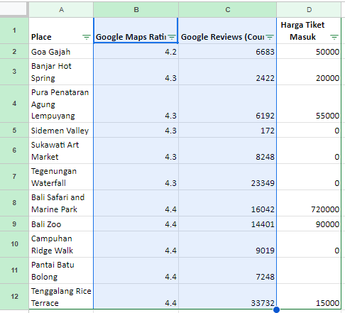

1. **Mendapatkan *insights* dari orang lain.**

Contoh: Selain menganalisis berdasarkan data, proses eksplorasi data ini diambil dari beberapa sumber mulai dari wawancara warga setempat terkait faktor yang memengaruhi destinasi wisata Goa Gajah mendapatkan rating rendah, *gathering* data melalui website destinasi Goa Gajah, dll.

1. **Amati hubungan antar titik data dan membuat perhitungan.**

Contoh: tahap terakhir ini untuk mencari tahu korelasi dan tren yang dihasilkan oleh data, apakah terdapat hubungan yang kuat atau tidak serta menunjukan tren yang positif atau negatif.

* Langkah pertama dalam mencari mengamati hubungan antar titik adalah mencari nilai korelasi terlebih dahulu menggunakan rumus berikut.

**CORREL(data_y, data_x)**

Data x merupakan **Google Maps Rating** dan data y merupakan **Google Reviews**.

Sehingga, didapatkan hasil nilai korelasi antara Google Maps Rating dan Google Review seperti yang tertera di bawah ini.

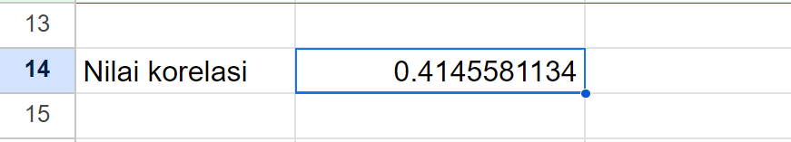

Dari nilai korelasi tersebut dapat disimpulkan bahwa korelasi antara Google Maps Rating dan Google Reviews **memiliki hubungan** karena memiliki nilai korelasi positif hanya saja tidak memiliki hubungan yang kuat karena masih jauh dari angka 1.

Setelah mengetahui korelasi tersebut, tahap selanjutnya adalah mencari *tren* dari data di atas maka langkah selanjutnya adalah perlu menggunakan grafik yang tepat, yaitu *scatter plot.*

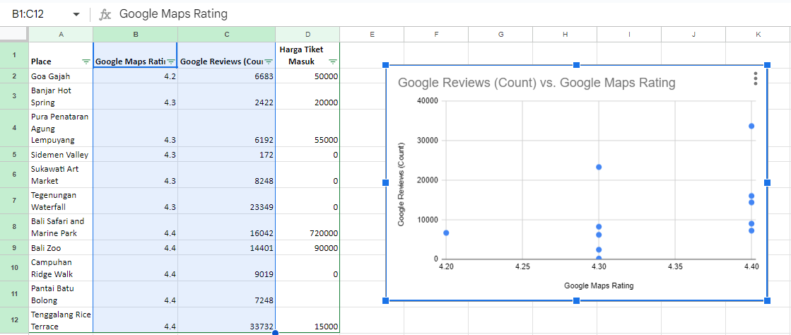

Dari nilai korelasi yang telah didapatkan yaitu 0.4 dan grafik *scatter* tidak menunjukan tren yang signifikan, maka dapat disimpulkan bahwa antara **Goggle Maps Rating dan Google Review tidak memiliki hubungan atau korelasi yang kuat** satu sama lain.

# Visualisasi Data

Setelah melakukan berbagai langkah dalam menganalisis data, tahap ini merupakan memvisualisasikan data yang ada pada dataset tersebut.

* Jumlah rating destinasi wisata di Bali per-kategori.

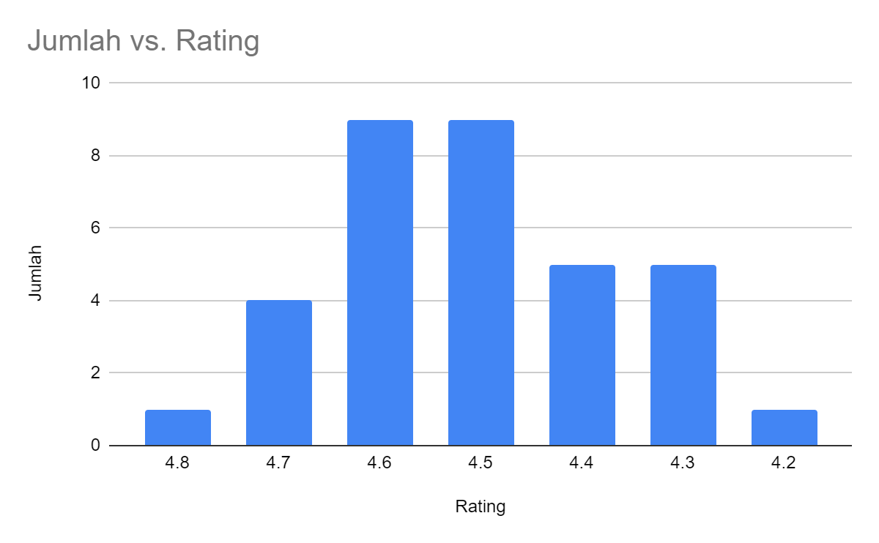

Gambar tersebut didapatkan dari menjumlahkan *rating* per-kategori mulai dari *rating* 4.8 hingga 4.2 dengan menggunakan rumus berikut.

**=COUNTIF(range, criterion)**

Sehingga didapatkan hasil seperti di bawah ini.

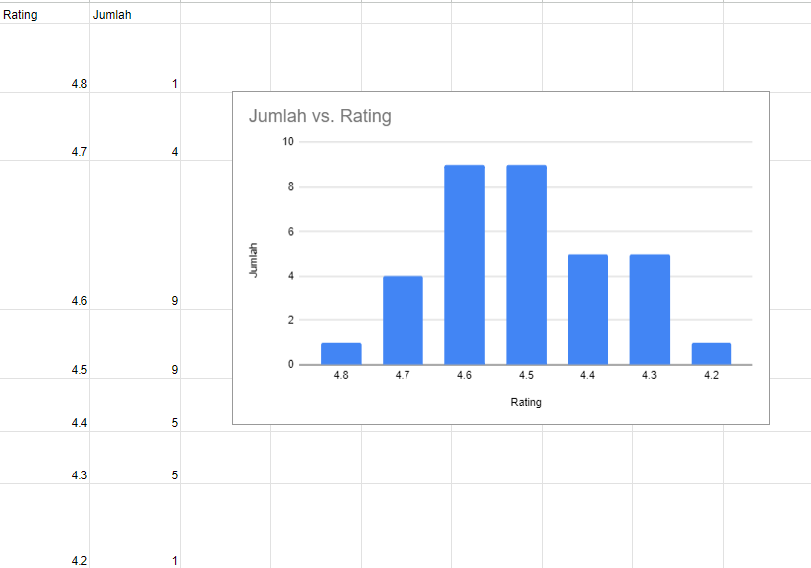

[**Anda dapat memasukkan grafik lain yang telah Anda buat**]

# Kesimpulan

[***Kesimpulan ini dapat berisi jawaban dari SMART Question yang telah dirancang di atas***].



Di bawah ini merupakan ulasan dari SMART Questions yang telah dibuat sebelumnya.

| S | M | A | R | T |
| --- | --- | --- | --- | --- |
| “Destinasi wisata manakah yang memiliki rating paling rendah?” | “Berapa banyak destinasi wisata yang memiliki rating di bawah rata-rata?”  “Berapa rating terendah yang terdapat pada destinasi wisata tersebut?” | “Hal apa yang perlu dilakukan daerah setempat untuk meningkatkan *rating* destinasi wisata tersebut?” | “Apakah aksi tersebut dapat meningkatkan *rating* destinasi wisata? ” | “Berapa lama rencana peningkatan tersebut dilaksanakan?” |

Dari pertanyaan di atas dapat diambil sebuah jawaban yang informatif dari SMART Questions berdasarkan data yang telah didapatkan seperti berikut.

Contoh: Maka dari itu setelah dilakukan analisis di atas, dapat disimpulkan bahwa terdapat 11 destinasi wisata yang berada di bawah rata-rata (**M**). Dari destinasi wisata tersebut yang perlu diperhatikan adalah destinasi wisata Goa Gajah (**S**) karena memiliki rating paling rendah, yaitu 4.2 (**M**) sehingga untuk dapat meramaikan tempat wisata tersebut diperlukan upaya oleh daerah setempat mulai dari promosi melalui *influencer*, inovasi wisata, kualitas wisata, dsb (**A**). Dari upaya tersebut *influencer* dapat mempromosikan melalui media sosial (**A**) yang dapat meningkatkan jumlah wisatawan dan dapat meningkatkan *rating* Goa Gajah (**R**). Upaya ini akan dilakukan uji coba dalam rentang waktu satu kuartal atau sekitar empat bulan mulai dari Januari hingga April (**T**). Setelah dilakukan uji tersebut maka perlu analisis kembali terkait upaya meningkatkan destinasi tersebut.